

Cahier des charges
Projet Lea

1 - CONTEXTE

Présentation de l’organisation

Le projet est porté par Laurent Gout, Médecin urgentiste au SAMU 31.
Bien que médecin de formation, Laurent Gout a également créé une encyclopédie médicale en ligne destinée aux urgentistes du CHU, mis en place un système de géolocalisation ainsi qu’un logiciel de dossier médical embarqué pour les véhicules du SMUR 31. Enfin, il a développé une interface logicielle de téléphonie pour le SAMU 31.
Il a maintenant pour projet de créer une nouvelle forme de gestion de tableaux de service et des présences et de créer une start-up.

Projet et contexte

Notre projet repose sur le besoin relativement universel des faire enchaîner des gens 24 heures sur 24. L’idée est de créer une application plus axée sur l’univers participatif et le souhait des gens de travailler.
Le principe est donc de proposer un planning basé sur un système d’enchères avec crédits afin d’optimiser le remplissage de salles : plus la salle est disponible rapidement dans le temps, plus elle rapporte de crédits et moins l’enchère est longue.
A contrario, plus une salle est éloignée dans le temps, plus elle coûtera cher en crédits et plus l’enchère sera longue.
Un système incitatif sera également présent pour les horaires atypiques.

Version 1 :

La version 1 se limite à un seul poste de travail, avec une vision de 3 jours.
Le poste est composé de tranches horaires qui indiquent son statue :
libre(vert), en cours(orange), occupé(rouge). Lorsque on veux réserver une tranche horaire, un chronomètre se déclenche pour la durée d’enchère. A l’issue du chronomètre la tranche horaire est attribuée à l’utilisateur.
NB : Le systeme d’enchère n’est pas opérationnelle la tranche horaire est directement attribuée au bout du temps impartie.

Version 2 :

La version 2 apporte des fonctionnalités supplémentaire : Un système d’enchères et un solde de points par personne. Lorsque une enchère est gagnée le solde point diminue de la mise engagée et si l’enchère échoue on récupère les points engagées.
La mise ne peut être inférieure à l’enchère précédente, un poste peut coûter plus qu’il ne rapporte.

Version 3 :

La version 3 apporte des fonctionnalités supplémentaire : Une page admin et une page utilisateur.
Page admin : On peut ajouter des postes de travail et des utilisateurs qui peuvent êtres affecter directement à une tranche horaires.

Page utilisateur : La page utilisateur va afficher des informations sur l’évolution du planning et du solde point.
Ces information seront le planning personnel, les enchères en cours, le solde point avec son évolution sous forme de graphique et ce que l’on est susceptible de gagner ou perdre.

Benchmark/ positionnement concurrentiel de la structure et du projet

Concurrents : Magneto for groups, Wimi, Team-planning.com, Agendize, Doodle…
Axes de différenciation, avantages : Système d’enchères avec comptes utilisateurs comptabilisant les crédits gagnés/perdus. Ce système d’enchères n’existe pas encore chez les concurrents au niveau des plannings collaboratifs.
On trouve des outils de planification payants mais offrant une version gratuite. D’autres sont totalement gratuits. Certains offrent également une application mobile.

2 - STRATÉGIE

Stratégie d’objectifs

Prise en main intuitive pour les utilisateurs du planning.
Organisation du temps de travail interactif.
Faire un planning collaboratif.
Proposé un outil collaboratif permettant d’optimiser le remplissage des salles par un système d’enchère.
Faire en sorte que les salles les plus proches dans le temps soit privilégiés.

Stratégie de cible

Profil-type/Utilisateur : Personnes ou équipes n’ayant pas de bureau et travaillant à temps partiel sur des plages horaires définies (hôpitaux, espaces coworking ..).

3 - PÉRIMÈTRE DU PROJET

Arborescence et contenus

Voici la page d’accueil d’où l’administrateur se connectera et où l’utilisateur pourra s’inscrire ou se connecter :

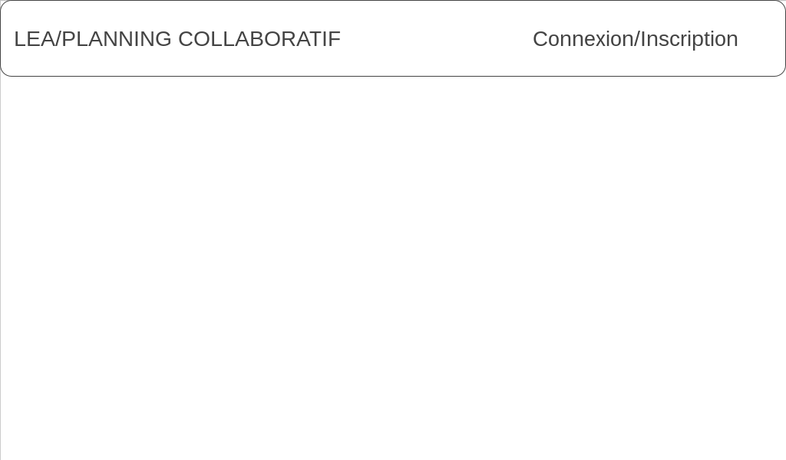
Voici la page de connexion au planning collaboratif. D’où un utilisateur lambda pourra accéder à la suivante après s’être connecté :
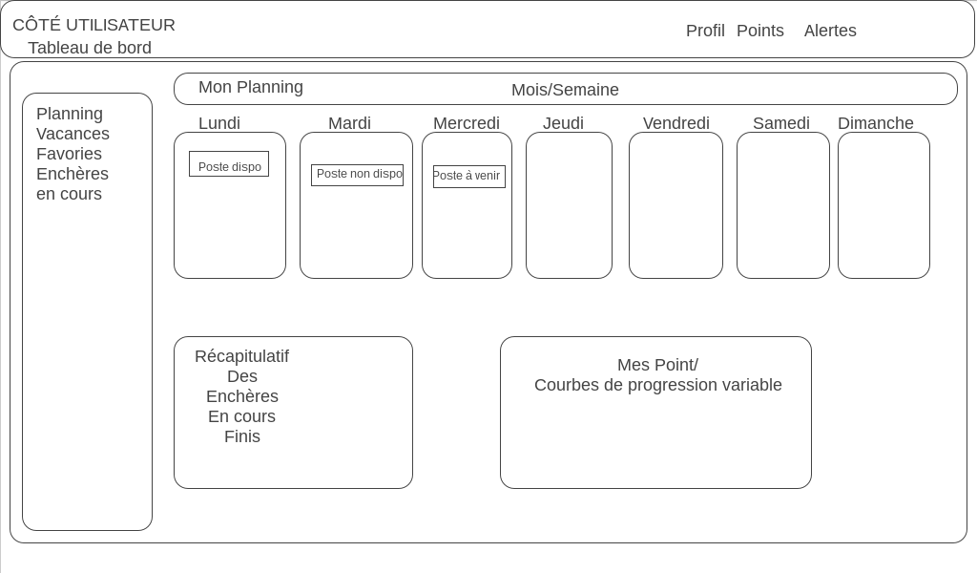
Voici la page personnelle de l’utilisateur d’où il peut voir ses actions en cours ou celles acquises, il pourra également ce tenir informé des points qu’il aura utilisé, il y aura aussi une courbe montrant la fluctuation des points acquis et dépensé sur les enchères au mois.
Il aura accès en haut à droite à son profil, ses points d’enchères totaux (encore utilisable) et à un système d’alerte qui le préviendra quand une enchère commence ou se termine.
Il pourra accéder par la suite à la page suivante :

Voici la page où il pourra ce positionner sur les différents postes disponible et enchérir dessus à l’aide d’un pop-up où il pourra rentrer la valeur de son enchère. Il aura toujours accès en haut à droite à son profil, ses points d’enchères totaux (encore utilisable) et à un système d’alerte qui le préviendra quand une enchère commence ou se termine.
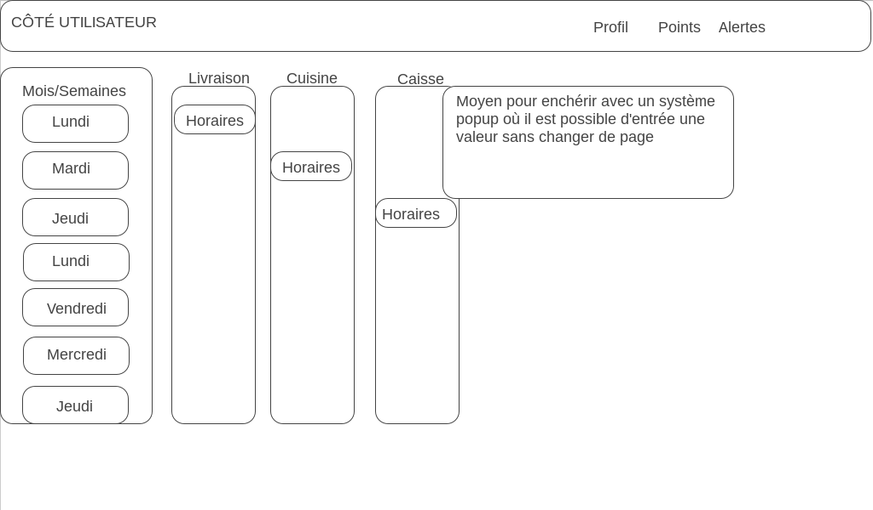
Voici la page de l’administrateur d’où ce dernier pourra rajouter des postes de travail sur lesquels enchérir.
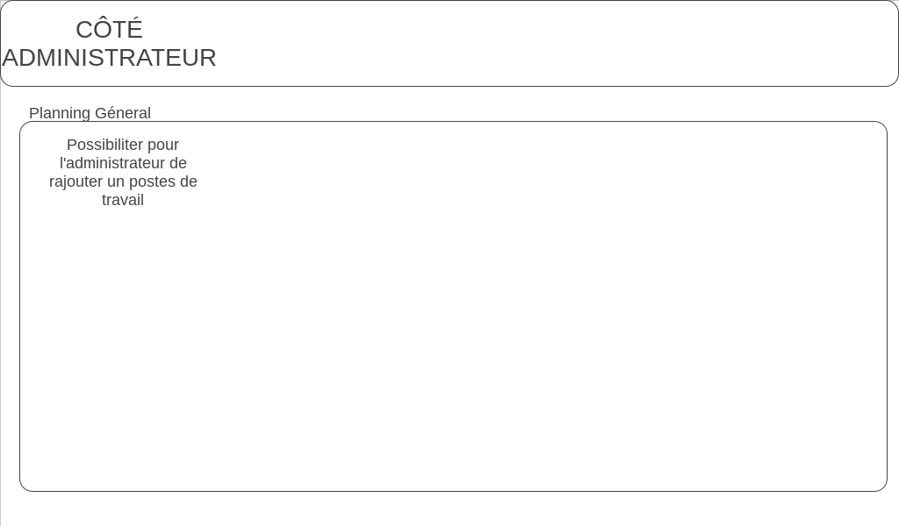

Orientations graphiques et ergonomiques

Le visuel de la plateforme s’inspirera de la maquette fournie par le client. Le client priorise les fonctionnalités au design.

Accessibilité utilisateurs + admin (login, mdp). Utilisable sur tout support (téléphone, tablette, …).

4 - ARCHITECTURE TECHNIQUE

Choix techniques

Laravel, JS(jQuery), Bootstrap, MySQL, CSS.

Fonctionnalités spécifiques

En tant qu’utilisateur, je peux accéder à un planning mis à jour en temps réel et y créer des enchères ainsi qu’à un espace personnel récapitulant mes enchères en cours

Nom de domaine et hébergement

N/A : La structure de la société n’étant pas encore montée, on utilise un nom de domaine et d’hébergement fictifs

5 - RESSOURCES ET CONTRAINTES

Prestations attendues

La réalisation est produite par les apprenants de l’école régionale du numérique située à Saint-Gaudens et encadrée par Laurent Devernay.
L’objectif est de réaliser un prototype afin d’éprouver la faisabilité du projet.

Les compétences interne s’axent autour des points :
Méthodologie, Scrum/Agile Kanban, Technologies nécessaires au projet.

Délais

La date de livraison est fixée au 4 août 2017.

Budget

Budget non applicable, travaux effectués bénévolement par les apprenants, dans un cadre pédagogique. Ainsi ils sont soumis à une obligation de moyens mais pas de résultats.

Remarques

Néant.

